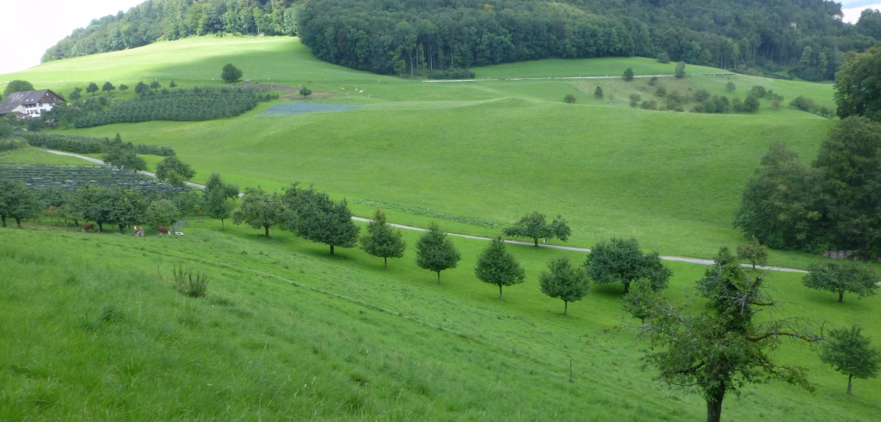
37.48 Eichmattbach, eingedolter Oberlauf

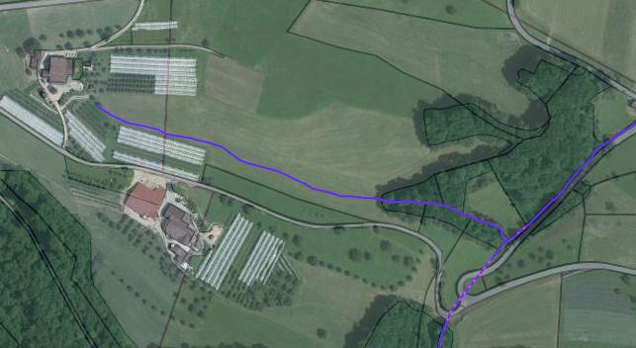
37.48 Eichmattbach, eingedolter Oberlauf (entgegen Darstellung im GeoView)

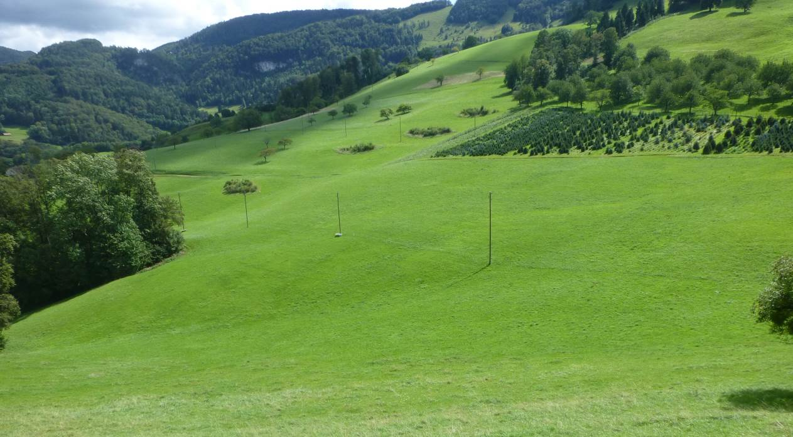
37.203 Firstrainbachbach, eingedolter Oberlauf
37.203 Firstrainbach, eingedolter Oberlauf
vmtl. Drainage gegen Westen
(nicht dokumentiert)
Feldgehölze der Aufwertungsmassnahmen
Feldgehölze der Aufwertungsmassnahmen
37.203 Firstrainbachbach, eingedolter Oberlauf

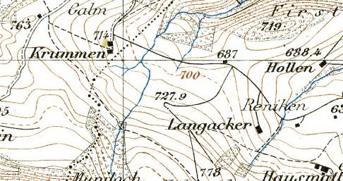
Siegfriedkarte ca. 1938
mit früherem Oberlauf des Firstrainbachs

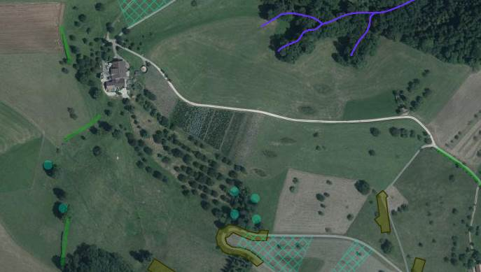
37.203 Firstrainbach, eingedolter Oberlauf

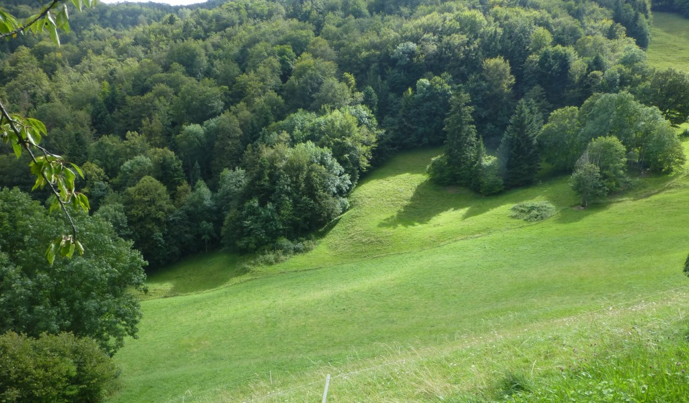
37.208 St. Romaibach, eingedolter Oberlauf
37.208 St. Romaibach

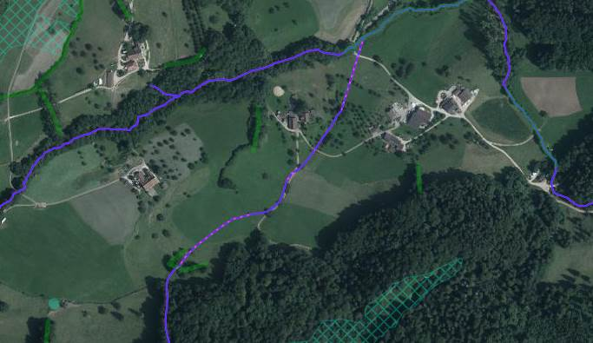
unterer Abschnitt
37.208 St. Romaibach, eingedolter Oberlauf

